臺南市政府都市發展局新聞稿
發稿日期：108年 9 月2日
發稿單位：都市計畫管理科06-2991111#8260（李先生）
標題：新增免指定建築線範圍，簡政便民
市府為簡政便民，依據「臺南市建築管理自治條例」第3條規定，公告本市近期開闢完成之市地重劃區、區段徵收及工業區為免指示(定)建築線範圍，讓該區之建築基地面臨計畫道路或廣場者，得免申請指示（定）建築線之程序。
市府都發局指出，本次新增免指示(定)建築線範圍，包括有第二期平實重劃區、淵北、溪東、北安(二)、光賢(三)、怡北(七)共6個已完成市地重劃區及南台南站副都心第一期區段徵收、新吉工業區(安南區部分)等。未來如屬現況公共設施已依都市計畫開闢完竣且地籍分割明確，得免指定建築線範圍者，市府後續將再擴大公告免指示（定）建築線範圍，以簡政便民。

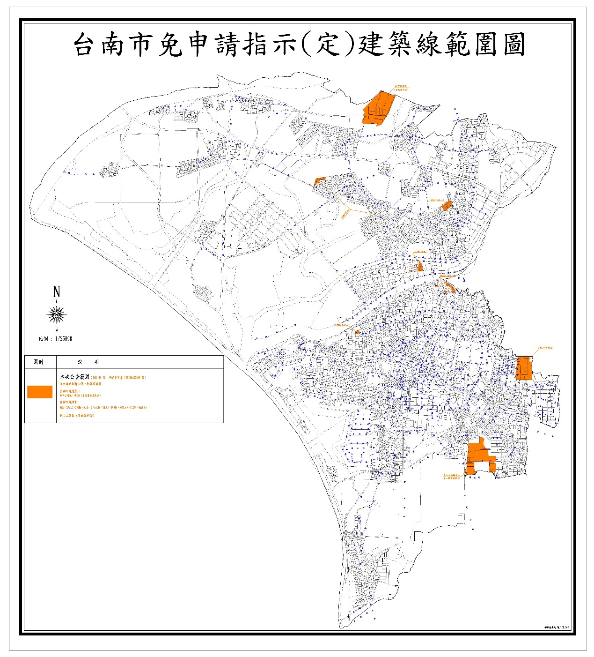
圖說：台南市108年新增免辦指定建築線路段及地區範圍圖

